## РОССИЙСКИЙ УНИВЕРСИТЕТ ДРУЖБЫ НАРОДОВ

## Факультет физико-математических и естественных наук

### Кафедра прикладной информатики и теории вероятностей

### ОТЧЕТ ПО ЛАБОРАТОРНОЙ РАБОТЕ № 9

*дисциплина: Операционные системы*

**Студент: ГЕОРГЕС Гедеон** **Группа: НПМбд-02-20**

МОСКВА 2021 г.

# Цель работы :

познакомиться с операционной системой Linux, получить практические навыки работы с редактором vi, установленным по умолчанию практически во всех дистрибутивах. # Ход работы: 1. Ознакомилась с теоретическим материалом. 2. Ознакомилась с редактором vi. 3. Выполнила упражнения, используя команды vi. ### Задание 1. Создание нового файла с использованием vi. 1.Создала каталог с именем ~/work/os/lab06. 2. Перешла во вновь созданный каталог. 3. Вызвала vi и создала файл hello.sh 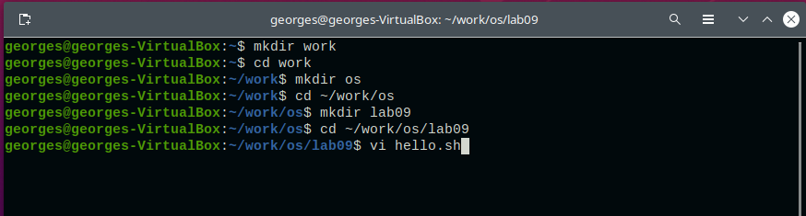 (Рисунок 1) 4. Нажала клавишу i и ввела следующий текст: #!/bin/bash HELL=Hello function hello { LOCAL HELLO=World echo $HELLO } echo HELLO hello 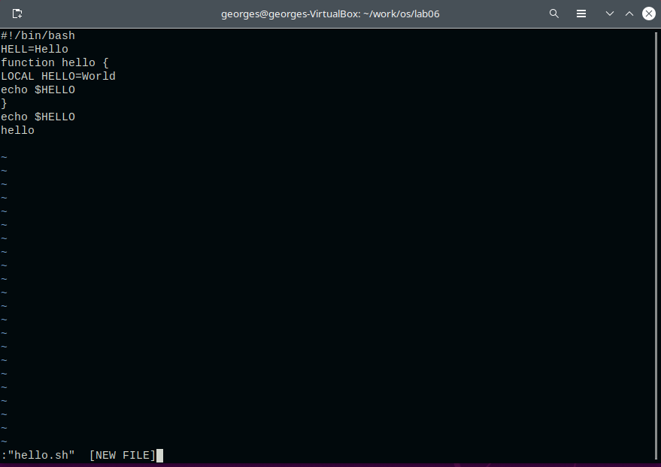 (Рисунок 2) 5. Нажала клавишу Esc для перехода в командный режим после завершения ввода текста. 6. Нажала «:» для перехода в режим последней строки и внизу экрана появилось приглашение в виде двоеточия. 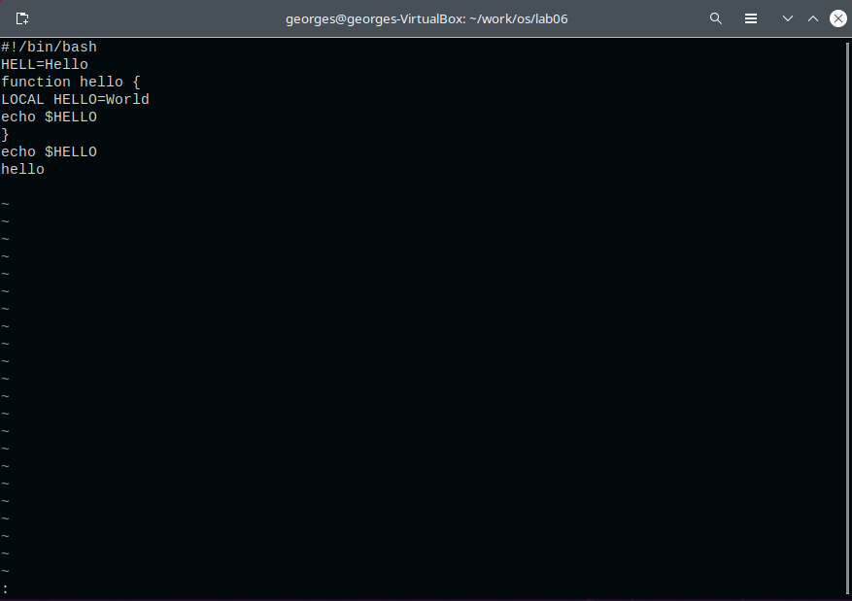 (Рисунок 3) 7. Нажала w (записать) и q (выйти), а затем нажала клавишу Enter для сохранения текста и завершения работы. 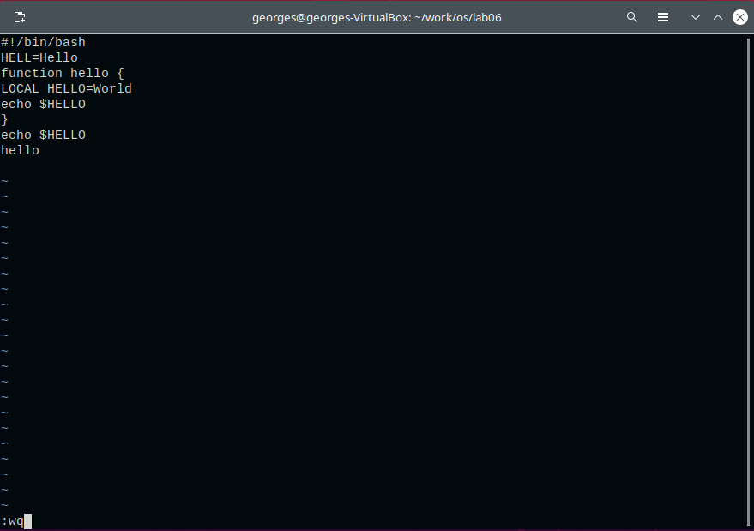 (Рисунок 4) 8. Сделала файл исполняемым.  (Рисунок 5) ### Задание 2. Редактирование существующего файла. 1.Вызвала vi на редактирование файла.  (Рисунок 6) 2. Установила курсор в конец слова HELL второй строки. 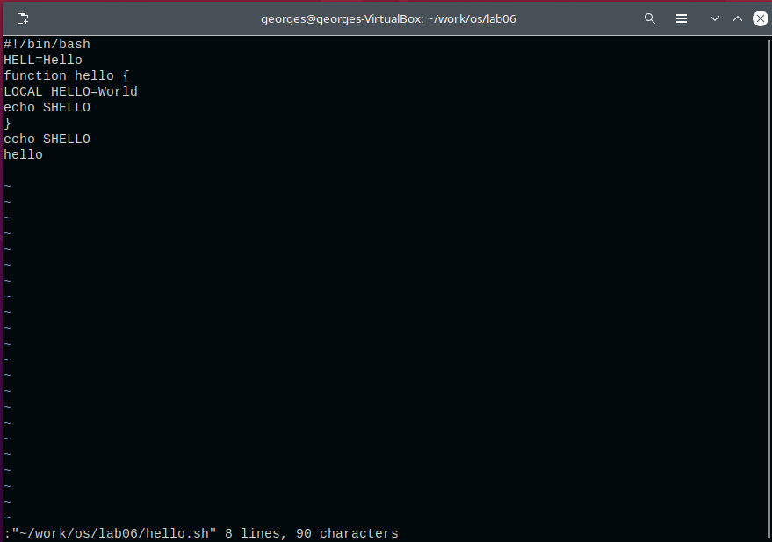 (Рисунок 7) 3. Перешла в режим вставки и заменила на HELLO. Нажала Esc для возврата в командный режим. 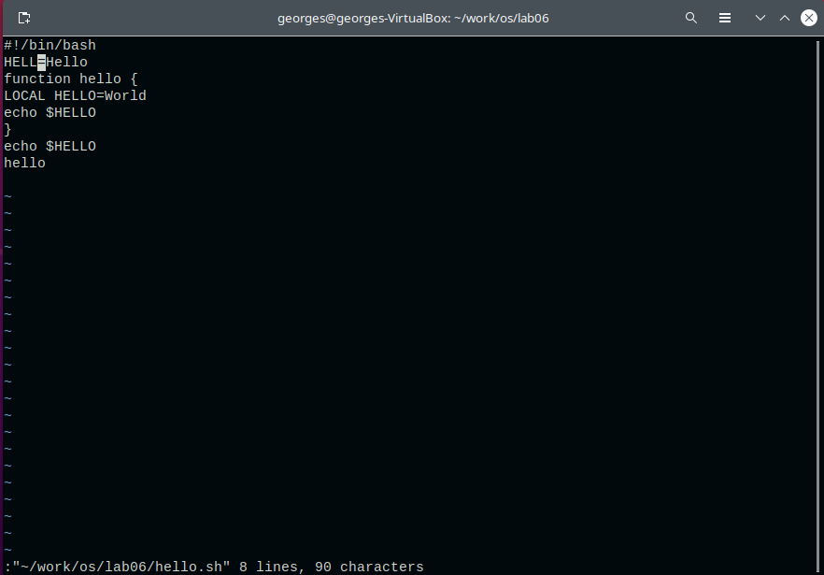 (Рисунок 8) 4. Установила курсор на четвертую строку и стёрла слово LOCAL. 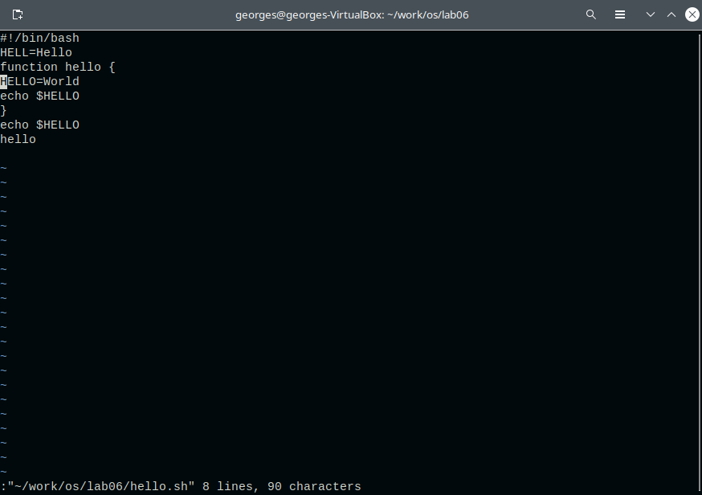 (Рисунок 9) 5. Перешла в режим вставки и набрала следующий текст: local, нажала Esc для возврата в командный режим. 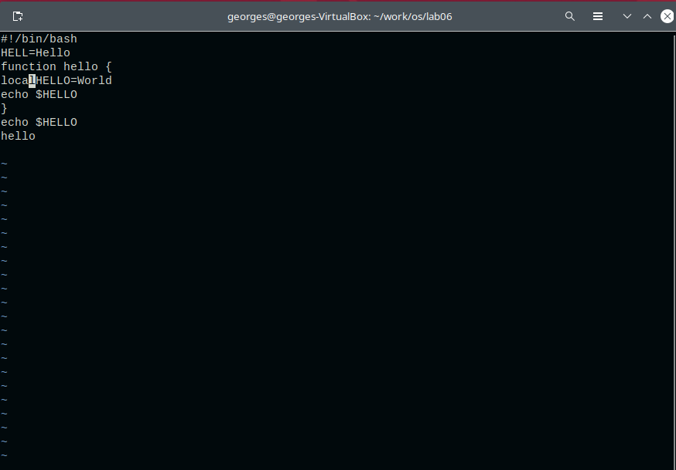 (Рисунок 10) 6. Установила курсор на последней строке файла. Вставила после неё строку, содержащую следующий текст: echo $HELLO. 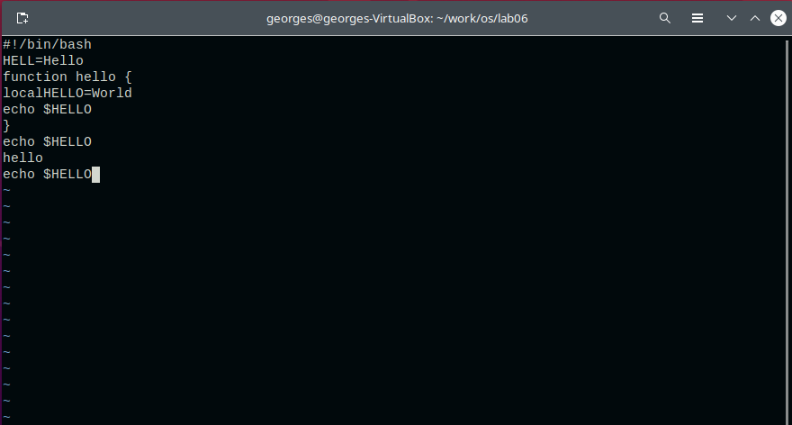 (Рисунок 11) 7. Нажала Esc для перехода в командный режим. 8. Удалила последнюю строку. 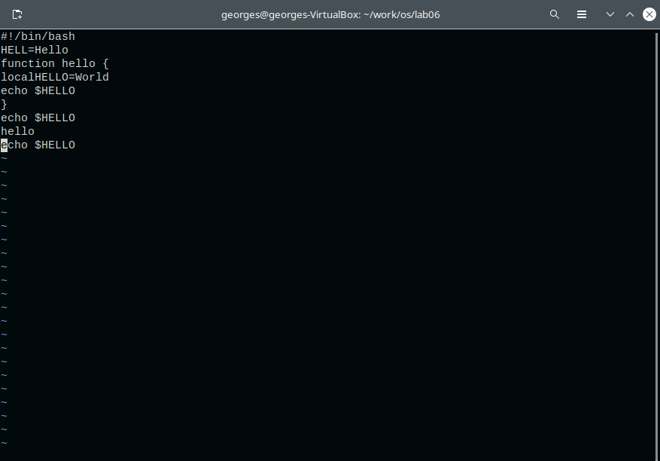 (Рисунок 12) 9. Ввела символ «:» для перехода в режим последней строки. Записала произведённые изменения и вышла из vi. 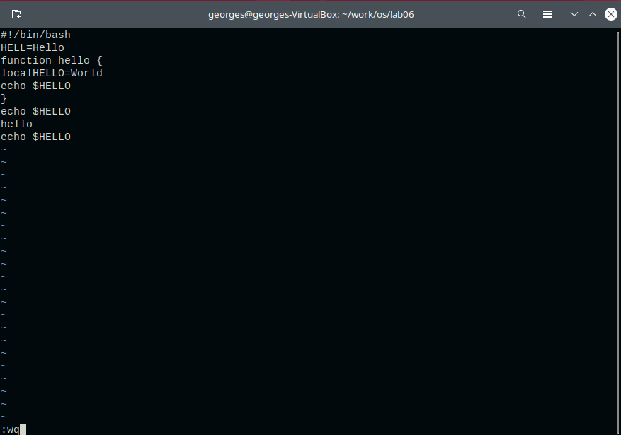 (Рисунок 13) # Вывод: познакомилась с операционной системой Linux, получила практические навыки работы с редактором vi, установленным по умолчанию практически во всех дистрибутивах. # Ответы на контрольные вопросы: 1. Краткая характеристика режимов работы редактора vi: – командный режим — предназначен для ввода команд редактирования и навигации по редактируемому файлу; – режим вставки — предназначен для ввода содержания редактируемого файла; – режим последней (или командной) строки — используется для записи изменений в файл и выхода из редактора. 2. Выйти из редактора, не сохраняя произведённые изменения, можно используя клавиши «:q!» в командном режиме. 3. Краткую характеристика команд позиционирования: – 0 (ноль) — переход в начало строки; – $ — переход в конец строки; – G — переход в конец файла; – n G — переход на строку с номером n. 4. Для редактора vi словом является: пробел; буквы, находящиеся между двумя пробелами. 5. Из любого места редактируемого файла перейти в конец файла можно с помощью клавишы G и курсора вниз, а в начало – курсор вверх. 6. Краткая характеристика основных групп команд редактирования: Вставка текста – а — вставить текст после курсора; – А — вставить текст в конец строки; – i — вставить текст перед курсором; – n i — вставить текст n раз; – I — вставить текст в начало строки. Вставка строки – о — вставить строку под курсором; – О — вставить строку над курсором. Удаление текста – x — удалить один символ в буфер; – d w — удалить одно слово в буфер; – d $ — удалить в буфер текст от курсора до конца строки; – d 0 — удалить в буфер текст от начала строки до позиции курсора; – d d — удалить в буфер одну строку; – n d d — удалить в буфер n строк. Отмена и повтор произведённых изменений – u — отменить последнее изменение; – . — повторить последнее изменение. Копирование текста в буфер – Y — скопировать строку в буфер; – n Y — скопировать n строк в буфер; – y w — скопировать слово в буфер. Вставка текста из буфера – p — вставить текст из буфера после курсора; – P — вставить текст из буфера перед курсором. Замена текста – c w — заменить слово; – n c w — заменить n слов; – c $ — заменить текст от курсора до конца строки; – r — заменить слово; – R — заменить текст. Поиск текста – / текст — произвести поиск вперёд по тексту указанной строки символов текст; – ? текст — произвести поиск назад по тексту указанной строки символов текст. 7. Чтобы заполнить строку символами $ можно использовать клавиши ni(вставить текст n раз). 8. Отменить некорректное действие, связанное с процессом редактирования, можно с помощью клавиши «.». 9. Характеристика основных групп команд режима последней строки: Копирование и перемещение текста – : n,m d — удалить строки с n по m; – : i,j m k — переместить строки с i по j, начиная со строки k; – : i,j t k — копировать строки с i по j в строку k; – : i,j w имя-файла — записать строки с i по j в файл с именем имя-файла. Запись в файл и выход из редактора – : w — записать изменённый текст в файл, не выходя из vi; – : w имя-файла — записать изменённый текст в новый файл с именем имяфайла; – : w ! имя-файла — записать изменённый текст в файл с именем имяфайла; – : w q — записать изменения в файл и выйти из vi; – : q — выйти из редактора vi; – : q ! — выйти из редактора без записи; – : e ! — вернуться в командный режим, отменив все изменения, произведённые со времени последней записи. 10. Определить, не перемещая курсора, позицию, в которой заканчивается строка, можно используя клавишу $ (переход в конец строки). 11. Опции редактора vi позволяют настроить рабочую среду. Для задания опций используется команда set (в режиме последней строки): – : set all — вывести полный список опций; – : set nu — вывести номера строк; – : set list — вывести невидимые символы; – : set ic — не учитывать при поиске, является ли символ прописным или строчным. Если вы хотите отказаться от использования опции, то в команде set перед именем опции надо поставить no. 12. Определить режим работы редактора vi можно по последней командной строке. 13. Взаимосвязь режимов работы редактора vi: «Командный режим» - «Режим вставки»   / «Режим командной строки»